**МБОК «Новокаякентская начальная школа - детский сад№1»**

Конспект занятия по аппликации

в старшей группе

«Подарок для учителей »

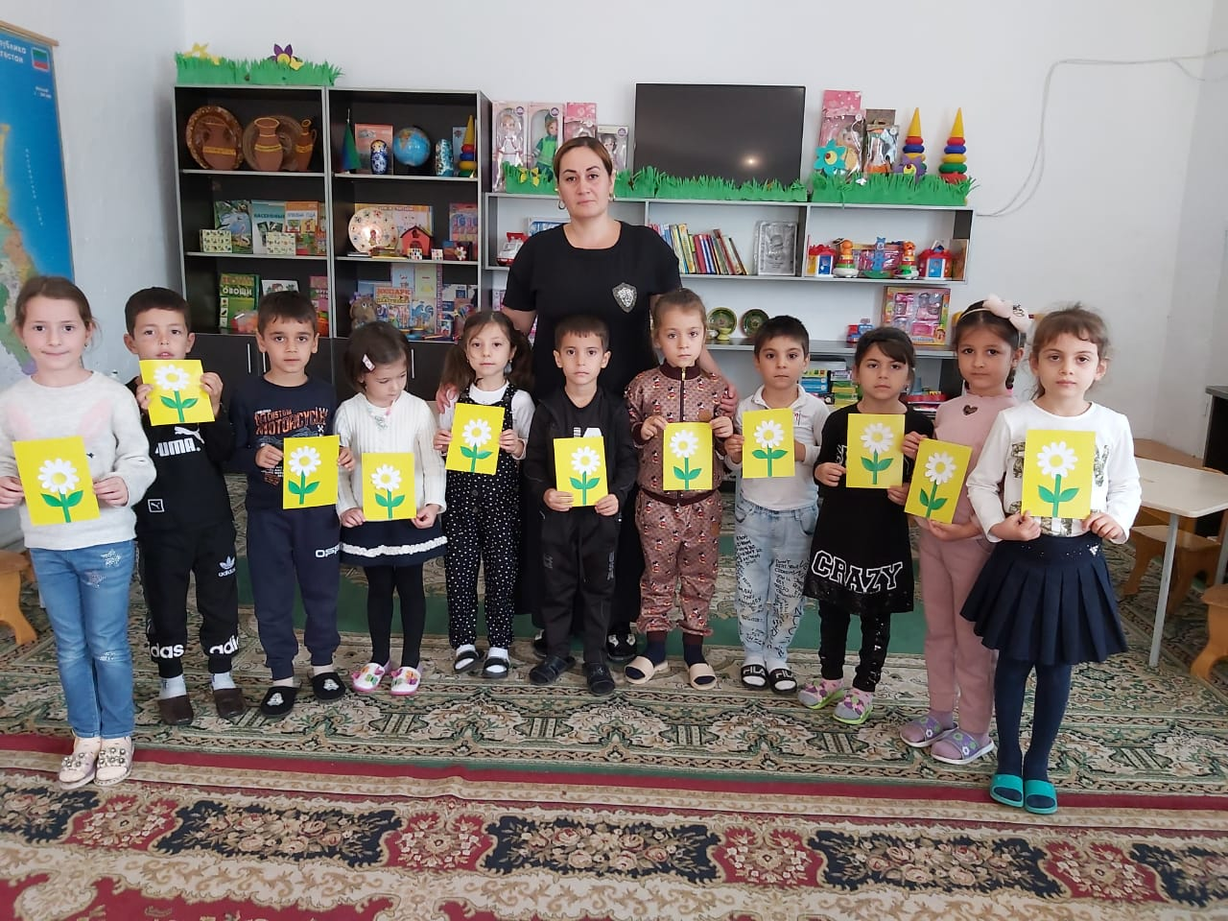

**Воспитатель: Байрамалиева З.З.**

**2020г.**

**Конспект занятия по аппликации**

**в  старшей группе**

***« Подарок для учителей »***

**Цель**:   Активизация мышления в процессе разрешения специально создаваемых

проблемных ситуаций; составление изображения предмета   из  отдельных

частей.

**Задачи:** - Учить использовать в создании композиции кисточки.

-Располагать детали на картоне в определенном порядке и наклеивать в соответствии с образом и сюжетом;

-Закрепить навыки правильно пользоваться клеем.

  -Воспитывать любовь к близким, родным людям.

-Вызвать эмоциональный отклик у детей, сделав открытку воспитателю.

- Развивать умение создавать изображения одних и тех же предметов по-разному,

вариативными способами.

-Развивать мелкую моторику рук, зрительное восприятие формы и

композиции.

**Оборудование и материалы:** образец готовая аппликация цветка, бумага размером ½ альбомного листа, заготовки деталей цветка из цветной бумаги, клей, кисточки.

**Ход занятия.**

**1. Организационный момент.**

Воспитатель собирает детей вокруг себя.   Доброе утро, ребята. Я хочу увидеть ваши внимательные глазки, готовы глазки? А внимательные ушки готовы? Вижу, что все готовы   Я хочу прочитать для вас очень красивое стихотворение, послушайте его, пожалуйста:

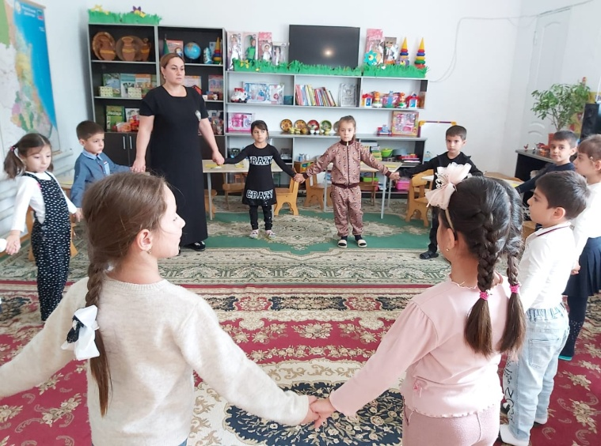

С праздником Вас, с Днём учителя ! За Ваши старания мы Вам признательны, За доброе сердце, за труд и заботу, Спасибо большое за Ваши работу!

**Воспитатель:** Про кого стихотворение.

**Дети:** Про воспитателя.

Можно много красивых и нежных слов сказать о воспитателях. Скажите, ребята, какой праздник приближается?

**Дети:** День учителя : Правильно, наступил долгожданный осень и первый осенний праздник – это праздник День учителя . Отмечают этот праздник все народы на планете. Ребята, что принято дарить на праздник педагогам ?

**Дети:** Цветы, подарки, украшения, конфеты.

Воспитатель: Правильно, молодцы. Хотите поиграть? Тогда будьте внимательны.

Проводится игра ***«Отгадай не ошибись»***. Я буду загадывать загадки о цветах,  а вы должны ответить правильно,  не ошибитесь.

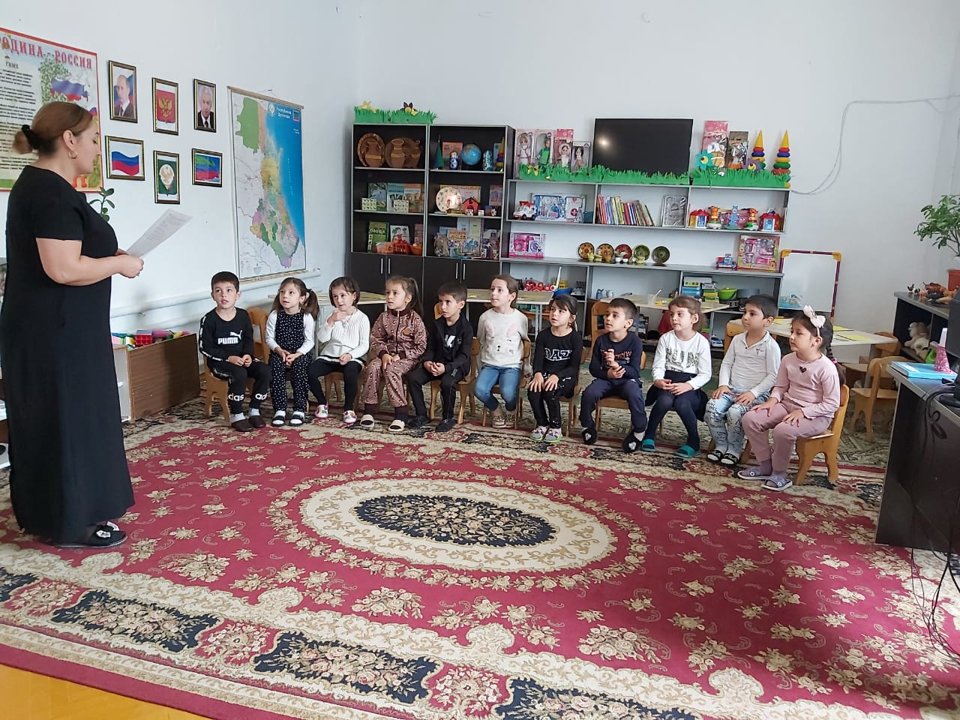

**Загадки:**

1. Колосится в поле рожь.  
Там, во ржи, цветок найдешь.  
Ярко-синий и пушистый,  
Только жаль, что не душистый. *(Василек)*

2. Стоит в саду кудряшка –  
Белая рубашка, Сердечко золотое.  
Что это такое? *(Ромашка)*

3 Я шариком пушистым белею в поле чистом,  
а дунул ветерок — остался стебелек. *(Одуванчик)*

4. В огороде, на дорожке, под моим окошком.  
Расцвело сегодня солнце на высокой ножке. *(Подсолнух)*

Молодцы, справились и отгадали все загадки правильно.

**Дети читаю стихи:**

С праздником Вас, с Днём воспитателя! За Ваши старания мы Вам признательны. За доброе сердце, за труд и заботу, Спасибо большое за вашу работу!

С днём воспитателя примите поздравленья, Желаем радости и счастья в каждом дне! Пусть будет всё: любовь, добро, терпенье, Тепло родных и всё хорошее вдвойне!

Желаем, чтоб звучал наградой, Для вас весёлый детский смех. Чтоб жизнь любимого детсада. Дарила счастье и успех!

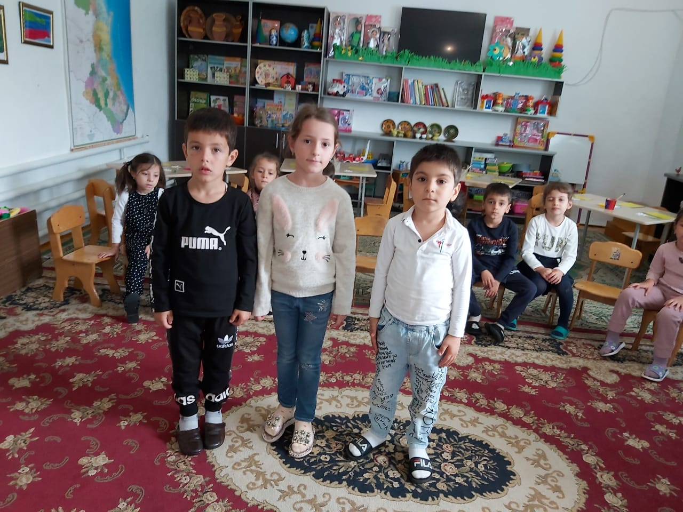

Воспитатель: А сейчас хотите сделать подарок воспитателю своими руками? Мы будем делать цветок — ромашку. Напомните, как называются все части цветка.

Дети: Стебель, листья, серединка, лепестки.

Воспитатель: Скажите, пожалуйста, дети, вам нравятся цветы? Сегодня я предлагаю вам приготовить нашим воспитателям подарочки, сделать для них цветочки. (Конечно)

**2. Практическая работа.**Перед тем, как начать нашу работу, я предлагаю вам вспомнить, из каких частей состоит цветок (Стебель, листья, бутон: лепестки, сердцевина). Молодцы!

Посмотрите на образец. С чего мы начнем свою работу? (Сначала приклеим стебелек с листочками затем цветок).

- Где мы должны расположить  стебелек с листочками?  (Внизу, а вверху  чтобы осталось место для цветка)

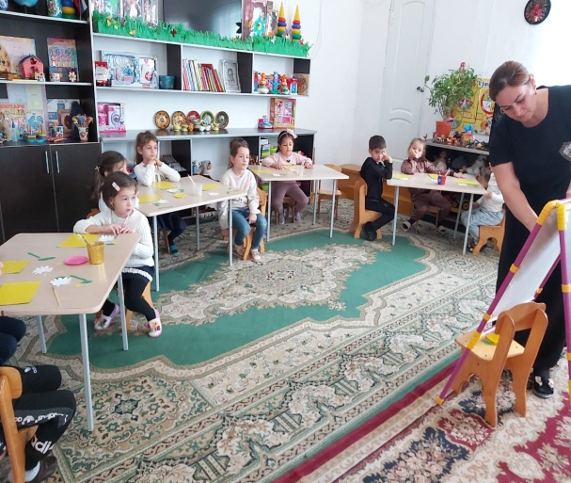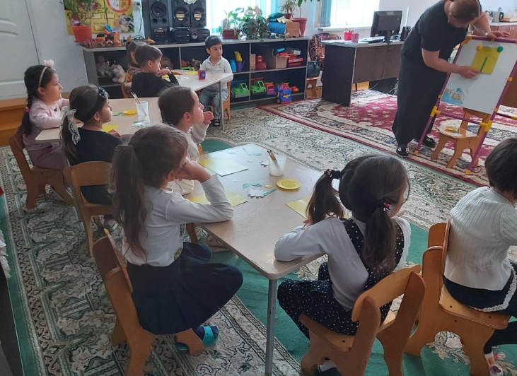

Что нам понадобится для работы? (Бумага, клей, кисточки)

Дети приклеивают цветок, а воспитатель следит за последовательностью выполнения аппликации.

- Теперь, когда наш   стебелек и листочки готов, можно приклеивать  цветок.

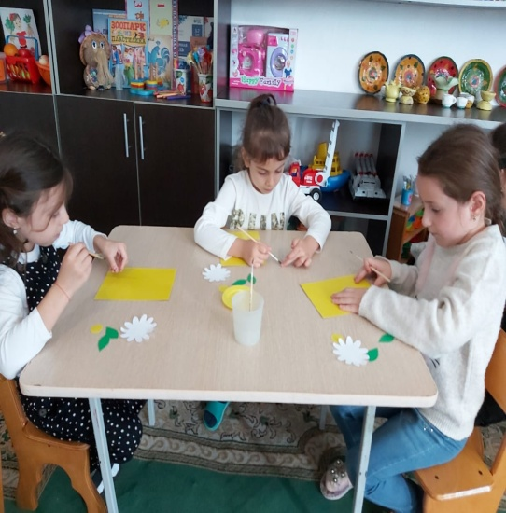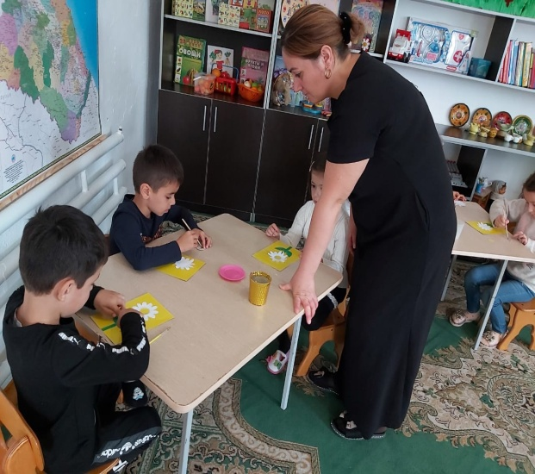

**3. Физкультминутка:**

Наши красные цветки распускают лепестки

(Плавно поднимают руки вверх)

Ветерок чуть дышит, лепестки колышет

(Качание руками влево, вправо)

Наши красные цветки закрывают лепестки,

(Присели, спрятались)

Головой качают,

(Движения головой влево, вправо)

Тихо засыпают.

**4. Рефлексия.**

- Для кого мы изготовили нашу аппликацию? (воспитателям)

- Вам работа понравилась?

- Трудно ли было выполнить эту работу?

- Все вы молодцы, очень старались. Когда будете дарить ваши цветочки, обязательно скажите воспитателям добрые и ласковые слова, им будет очень приятно. Давайте вместе вспомним, какие добрые и ласковые слова вы знаете (красивая, милая, добрая,нежная, любимая и т. д.) Все правильно. Спасибо.

